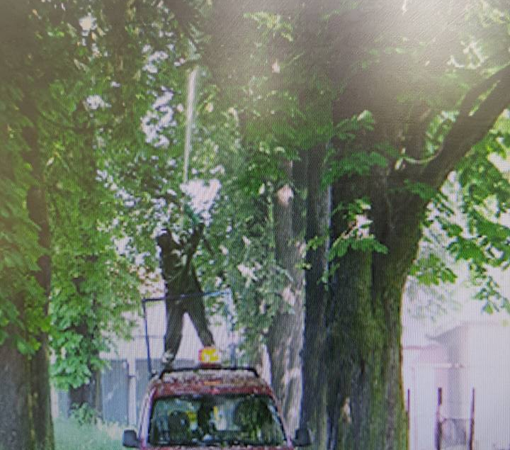
UPOZORNENIE

Dňa 27.-28. júla 2021 bude v Mestskom parku, na ul. Pod Párovcami, Kláštorskej, Staničnej a Teplickej vykonaná II. aplikácia chemickej ochrany Pagaštanu konského proti škodcovi Ploskáčikovi pagaštanovému.
Postrek bude vykonávaný od 4:30 hod do 13:00 hod a tak miesta v parku budú sprístupnené až od 15:00 hod z bezpečnostných dôvodov.
NEODPORÚČAME vstup do parku s deťmi a so psami v týchto hodinách.
Služby mesta Piešťany – stredisko verejnej zelene, Vám ďakuje za porozumenie a zhovievavosť.

Stredisko verejnej zelene SMP

